Grammaire 10

Les déterminants (articles, adjectifs) apportent des précisions sur le genre( masculin/féminin) et le nombre( singulier/pluriel) du nom.
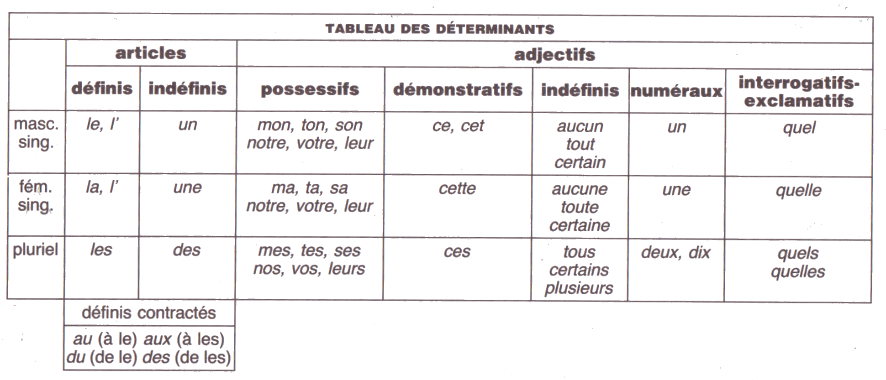
Tous les mots pouvant se substituer à « un » dans le GN un élève appartiennent à la classe des déterminants : son 'élève - cet élève - aucun élève - quelques élèves - deux élèves...

Grammaire 10

Les déterminants (articles, adjectifs) apportent des précisions sur le genre( masculin/féminin) et le nombre( singulier/pluriel) du nom.
Tous les mots pouvant se substituer à « un » dans le GN un élève appartiennent à la classe des déterminants : son 'élève - cet élève - aucun élève - quelques élèves - deux élèves...

